Практическое занятие № 2 Взаимодействие ОС с аппаратным обеспечением: драйверы устройств, управление оперативной памятью, ввод-вывод данных, обработка прерываний.
Цель занятия:
Изучить и практическим путём освоить основные механизмы взаимодействия операционной системы с аппаратными компонентами, включая работу драйверов устройств, управление оперативной памятью, ввод-вывод данных и обработку прерываний.
Задачи:
- Познакомиться с понятием драйвера устройства и его ролью в ОС.
- Изучить методы управления оперативной памятью в ОС.
- Ознакомиться с механизмами ввода-вывода данных и буферизацией.
- Рассмотреть обработку аппаратных прерываний и их влияние на работу системы.
- Практически реализовать простейшую работу с драйвером и обработку прерываний.
План занятия:
- Введение
- Теоретическая часть
- Практическая часть
- Обсуждение и анализ результатов
Теоретическая часть
1. Драйверы устройств
- Определение: Драйвер устройства — это программный модуль, который обеспечивает взаимодействие операционной системы с конкретным аппаратным устройством.
- Роль драйвера:
  - Абстрагирует аппаратные детали устройства от ОС.
  - Обеспечивает стандартный интерфейс для работы с устройством.
  - Управляет и контролирует работу устройства, обрабатывает запросы ОС.
- Типы драйверов:
  - Драйверы устройств ядра (Kernel-mode) — работают в привилегированном режиме для высокой производительности.
  - Драйверы пользовательского режима (User-mode) — работают с ограниченными правами, повышают стабильность системы.
- Загрузка и инициализация: Драйверы загружаются при запуске ОС или при подключении устройства, инициализируют аппарат и регистрируют свои функции.
2. Управление оперативной памятью
- Задачи управления:
  - Выделение и освобождение памяти для процессов.
  - Поддержание защиты памяти между процессами.
  - Организация виртуальной памяти и страниц.
- Виртуальная память:
  - Позволяет использовать больше памяти, чем физически доступно.
  - Используется механизм подкачки страниц (paging) из диска.
- Таблицы страниц: Отражают соответствие виртуальных адресов к физическим. ОС и аппаратное обеспечение (MMU) совместно обеспечивают корректный доступ к памяти.
3. Ввод-вывод данных и буферизация
- Механизмы ввода-вывода (I/O):
  - Прямой ввод-вывод (polling) — CPU постоянно проверяет состояние устройства.
  - Прерывания — устройство сигнализирует о готовности к передаче данных.
  - DMA (Direct Memory Access) — устройство может напрямую работать с памятью без участия CPU.
- Буферизация:
  - Временное хранение данных в буфере для сглаживания разницы в скорости работы устройств и процессора.
  - Позволяет повысить эффективность передачи данных.
4. Обработка прерываний
- Что такое прерывания: Сигналы от аппаратных устройств или программ, которые требуют немедленного внимания CPU.
- Виды прерываний:
  - Аппаратные (например, от клавиатуры, таймера).
  - Программные (например, системные вызовы).
- Приоритеты: Прерывания могут иметь разные приоритеты, более важные обрабатываются первыми.
- Обработчики прерываний (Interrupt Handlers):
  - Специальные функции, которые выполняются при возникновении прерывания.
  - Должны работать быстро и эффективно, чтобы не блокировать систему.
Практическая часть
Внимание!!! При выполнении задания пожалуйста делайте скриншоты ваших результатов, после чего вставляйте их в текстовый файл и сохраняйте в свою папку, так же при выполнении всех заданий сообщите и продемонстрируйте ваши результаты!
1. Работа с драйверами устройств в Windows
Задача: Ознакомиться с драйверами устройств, проверить их состояние и загрузку.
Шаги:
- Откройте Диспетчер устройств (Device Manager):
Нажмите Win + R, введите devmgmt.msc и нажмите Enter.
- Найдите любое устройство (например, сетевой адаптер, звуковую карту).
- Щёлкните правой кнопкой мыши → Свойства → вкладка Драйвер.
- Ознакомьтесь с информацией: поставщик драйвера, версия, дата.
- Для проверки состояния драйвера в командной строке (от имени администратора) введите:
driverquery /v
Этот вывод покажет список всех драйверов и их состояние.
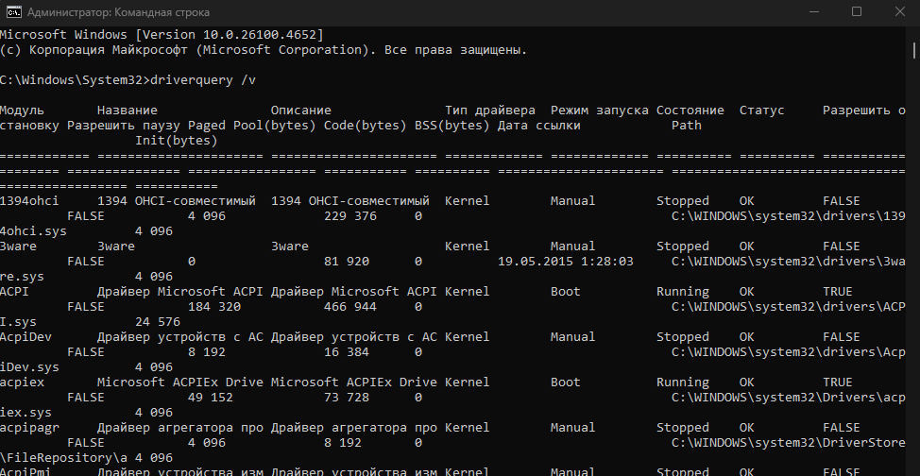
2. Управление оперативной памятью
Задача: Просмотреть использование памяти и управлять виртуальной памятью.
Шаги:
- Откройте Диспетчер задач (Ctrl + Shift + Esc).
- Перейдите на вкладку Производительность → Память — посмотрите текущие показатели использования.
- Для управления виртуальной памятью:
  - Откройте Панель управления → Система → Дополнительные параметры системы → вкладка Дополнительно → раздел Быстродействие → Параметры → вкладка Дополнительно → раздел Виртуальная память → Изменить.
  - Здесь можно вручную изменить размер файла подкачки.
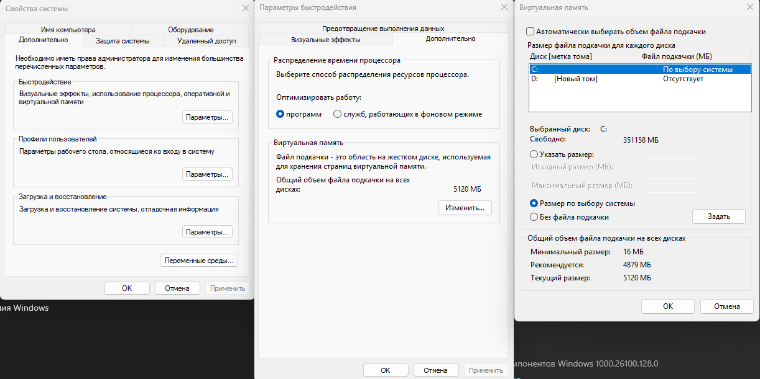
3. Ввод-вывод данных и буферизация
Задача: Продемонстрировать работу с буферами ввода-вывода на примере командной строки.
Пример: Использование буфера командной строки для перенаправления вывода.
- Откройте командную строку (cmd).
- Введите команду:
dir > files_list.txt
Эта команда создаст файл files_list.txt с буферизованным выводом списка файлов текущей папки.
- Проверьте содержимое файла:
type files_list.txt
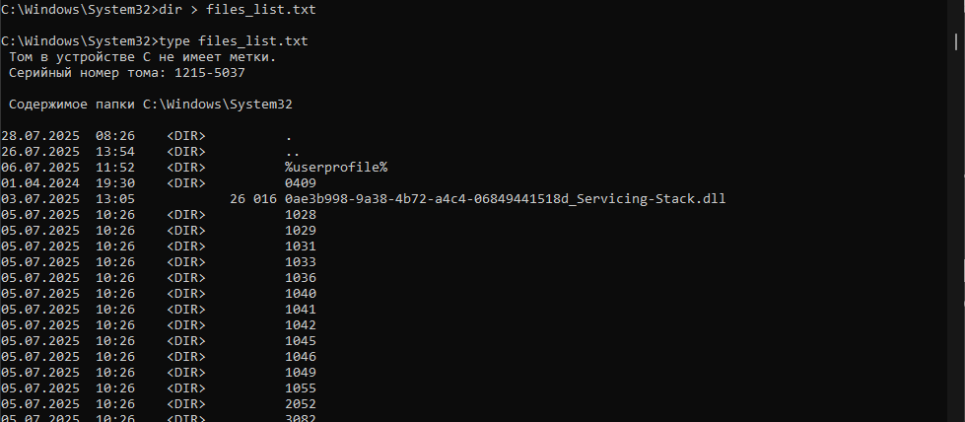
4. Обработка прерываний (симуляция)
Задача: Показать, как в Windows работают прерывания, используя пример работы с событиями в PowerShell.
Пример: Использование события таймера (симуляция аппаратного прерывания).
- Откройте PowerShell.
- Введите следующий скрипт, который создает таймер и обрабатывает событие:
$timer = New-Object Timers.Timer
$timer.Interval = 1000 # интервал 1 секунда
Register-ObjectEvent -InputObject $timer -EventName Elapsed -Action { Write-Host "Прерывание таймера: событие произошло" }
$timer.Start()
Start-Sleep -Seconds 5
$timer.Stop()
- Этот скрипт выводит сообщение каждые 1 секунду, демонстрируя обработку событий, аналогичную прерываниям.
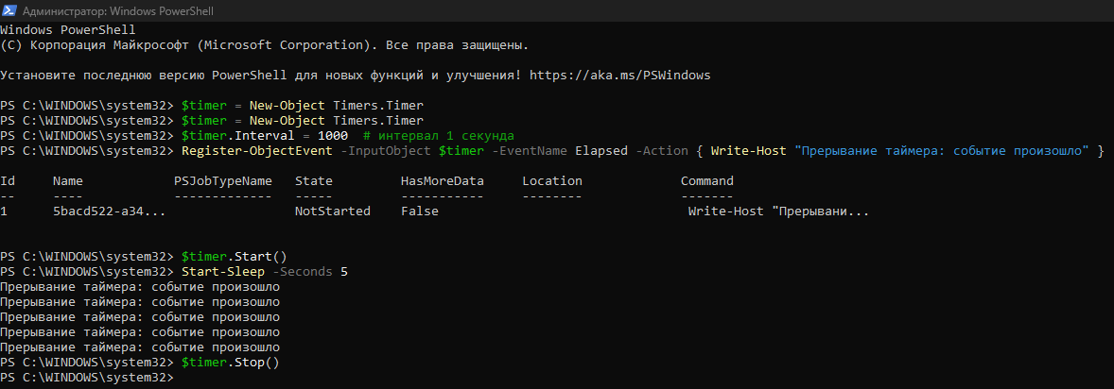
1. Работа с драйверами устройств в Debian.
Запустите файл с рабочего стола Operator.ova, после чего зайдите в виртуальную машину логин и пароль юзера «oper» , пароль админа «root». У вас откроется программа для виртуализации она быстро установит нужную систему после чего жмите зеленую стрелку на запуск.
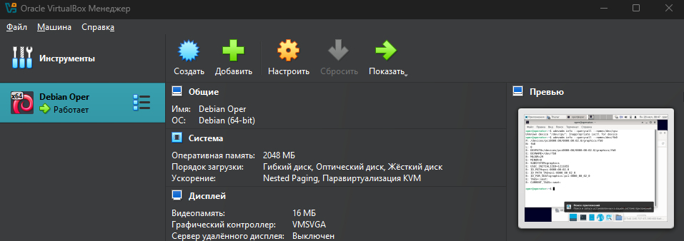
Задача: Ознакомиться с загруженными драйверами и получить подробную информацию о конкретном устройстве.
Шаги:
- Откройте терминал.
- Просмотреть загруженные модули ядра (драйверы) командой:
lsmod
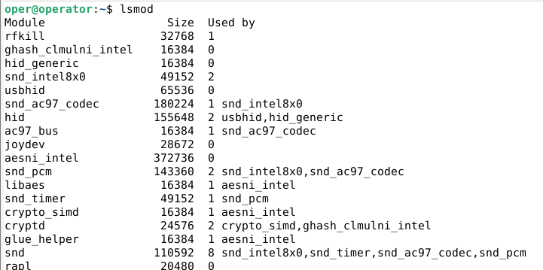
- Для получения подробной информации об устройстве и его драйвере используйте:
udevadm info --query=all --name=/dev/<имя_устройства>
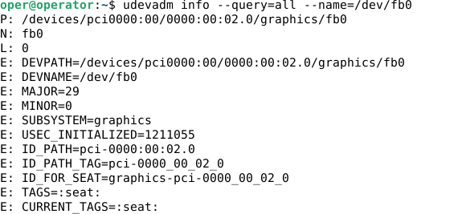
Например, для dvd порта:
udevadm info --query=all --name=/dev/dvd
- Посмотреть информацию о подключенных устройствах и драйверах:
lspci -k
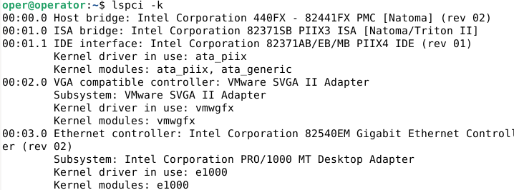
2. Управление оперативной памятью
Задача: Просмотреть использование оперативной памяти и информацию о виртуальной памяти.
Шаги:
- Используйте команду для отображения текущего использования памяти:
free -h
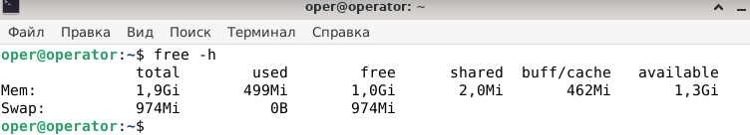
- Просмотреть подробную информацию о памяти и свопе:
cat /proc/meminfo
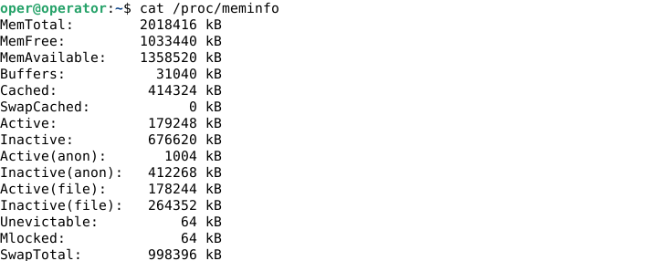
Управление свопом (виртуальной памятью):
Проверка активного свопа
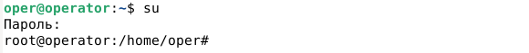
Сначала зайдем в терминал под админом пишем команду su и пишем пароль root, пароль пишется но не отображается в целях безопасности.
- Используйте команду:
cat /proc/swaps
Эта команда покажет список всех активных своп-разделов и файлов.
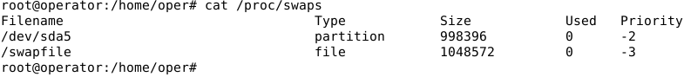
Далее давайте создадим своп файл для управления им для этого пишем команды в терминал:
sudo fallocate -l 1G /swapfile # Создаём файл 1 ГБ
sudo chmod 600 /swapfile # Устанавливаем права доступа
sudo mkswap /swapfile # Форматируем файл под своп
sudo swapon /swapfile # Включаем своп-файл
И проверим его работу командой sudo swapon --show
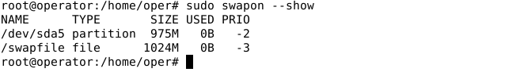
3. Ввод-вывод данных и буферизация
Задача: Продемонстрировать буферизацию вывода и ввод-вывод в Linux.
Пример: Перенаправление вывода команды в файл (буферизация).
- В терминале выполните:
ls -l > files_list.txt
- Просмотреть содержимое файла:
cat files_list.txt
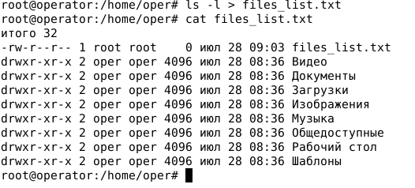
- Использование команды dd для ввода-вывода низкого уровня (например, чтение с диска):
sudo dd if=/dev/sda bs=512 count=1 of=mbr_backup.bin
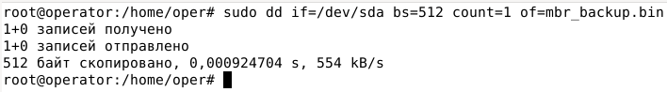
Эта команда считывает первый сектор с диска /dev/sda и сохраняет в файл mbr_backup.bin.
4. Обработка прерываний (симуляция)
Задача: Показать работу событий и сигналов в Linux, имитирующих обработку прерываний.
Пример: Использование сигналов и таймера в bash-скрипте.
- Создайте файл timer.sh с содержимым с помощью команды nano timer.sh, после этого у вас открылся редактор nano в него вносим код ниже :
#!/usr/bin/bash
trap 'echo "Обработчик сигнала SIGALRM сработал"' SIGALRM
echo "Запуск таймера на 5 секунд..."
sleep 5 &
kill -ALRM $!
wait
echo "Завершено"
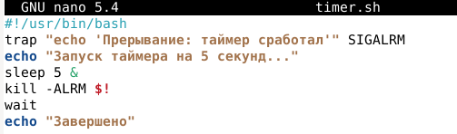
Как только нажимаем кнопки Ctrl+O это сохранит файл, после кнопки Ctrl+X это закроет файл и вернет вас в окно.
- Сделайте файл исполняемым:
chmod +x timer.sh
- Запустите скрипт:
./timer.sh
- Скрипт демонстрирует обработку сигнала, аналогичного аппаратному прерыванию.
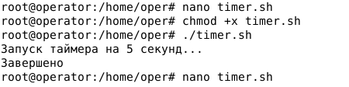
Задача:
Создать скрипт мониторинга системы, который каждую секунду собирает данные о загрузке CPU и памяти, записывает их в лог, и реагирует на сигнал для вывода текущего состояния.
Скрипт: system_monitor.sh
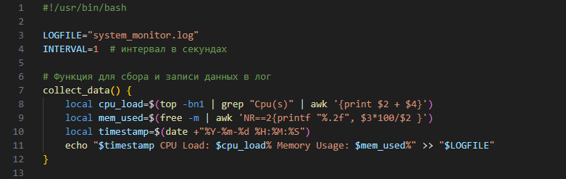
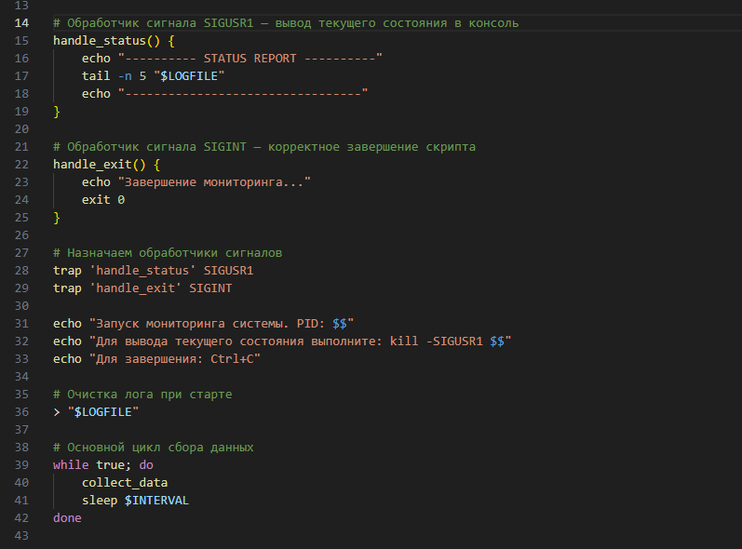
Как использовать:
- Сохраните скрипт в файл, например, system_monitor.sh.
- Сделайте скрипт исполняемым:
chmod +x system_monitor.sh
- Запустите скрипт:
./system_monitor.sh
- В другой терминальной сессии можно отправить сигнал для вывода текущего состояния:
kill -SIGUSR1 <PID_скрипта>
где <PID_скрипта> — выведенный при запуске скрипта PID.
- Для остановки скрипта нажмите Ctrl+C.
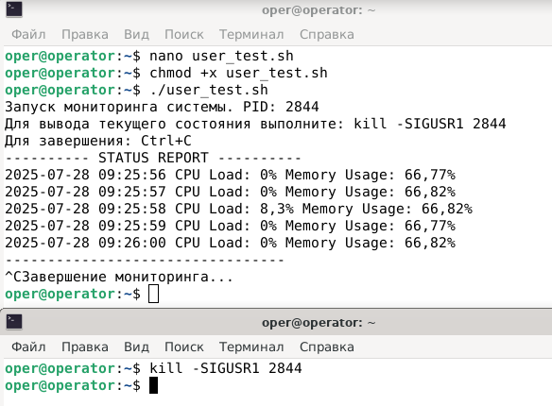
Что демонстрирует скрипт:
- Использование сигналов UNIX (SIGUSR1 и SIGINT).
- Сбор системной статистики с помощью стандартных утилит (top, free).
- Логирование данных с временными метками.
- Реакция на внешние сигналы для интерактивного взаимодействия.
- Корректное завершение работы.
Вопросы для контроля знаний
- Что такое драйвер устройства и какую роль он играет в операционной системе?
- Какие типы драйверов устройств вы знаете? Приведите примеры.
- Как операционная система управляет оперативной памятью? Что такое виртуальная память?
- Какие существуют методы обмена данными между ОС и аппаратными устройствами?
- Что такое буферизация и зачем она нужна при вводе-выводе данных?
- Объясните принцип работы аппаратных прерываний и их роль в ОС.
- Как ОС обрабатывает прерывания и какие существуют уровни приоритетов?
- Какие команды в Windows можно использовать для просмотра состояния драйверов устройств?
- Какие инструменты и команды используются в Debian для просмотра загруженных модулей и информации о драйверах?
- Что такое файл подкачки (swap) и как он влияет на работу системы?
- Как можно изменить размер виртуальной памяти (файла подкачки) в Windows и Linux?
- Как реализована обработка событий в примерах с использованием сигналов и таймеров?
- В чем преимущества использования сигналов UNIX для взаимодействия процессов и обработки прерываний?
- Опишите пример практического применения обработчика сигнала в Bash-скрипте.
- Как можно мониторить состояние системы с помощью скриптов? Какие данные при этом полезно собирать?

